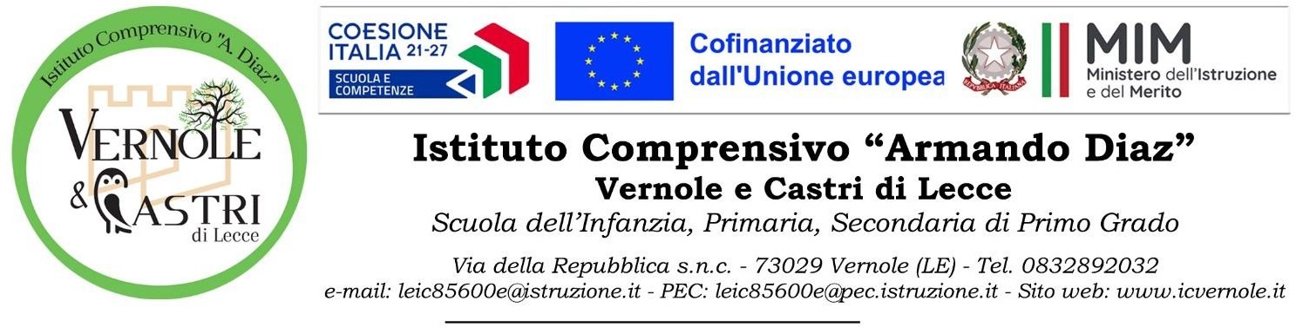

Al Dirigente Scolastico Istituto Comprensivo Statale “A.DIAZ”
Vernole e Castri
A.S. 2025/2026

Modulo 3 “PRESCRIZIONE DEL MEDICO CURANTE PER TERAPIA DA SOMMINISTRARE IN AMBITO SCOLASTICO”

SI PRESCRIVE
la somministrazione dei farmaci sotto indicati, da parte di personale non sanitario, in ambito ed in orario scolastico all’alunno/a (TERAPIA CONTINUATIVA)
Nel caso di necessità di terapia continuativa, che verrà specificata, la durata è per l’anno scolastico corrente, e andrà rinnovata all’inizio del nuovo anno scolastico.

Cognome Nome _ ______________

Data di nascita in via Classe Sita a
Residente a Telefono della scuola in via

Dirigente Scolastico affetto dalla seguente patologia

del seguente farmaco
Nome commerciale del farmaco
Modalità di somministrazione
Orario di somministrazione/dose: Prima dose Seconda dose: Terza dose Durata terapia: dal al
Terapia Continuativa SI NO (nel caso di necessità di terapia continuativa, che verrà specificata, la durata è per l’anno scolastico corrente, e andrà rinnovata all’inizio del nuovo anno scolastico).
Modalità di conservazione del farmaco Note e/o

Nome del farmaco da somministrare nel caso si verifichi il seguente evento in urgenza/emergenza (es. shock anafilattico):

Modalità somministrazione Dose Modalità di conservazione del farmaco Note

Data Timbro e firma del MMG/PLS/MS

Istituto Comprensivo “Armando Diaz” di Vernole e Castri di Lecce – C.M. leic85600e – C.F. 93025100756 – C.U. UFJ0T1

